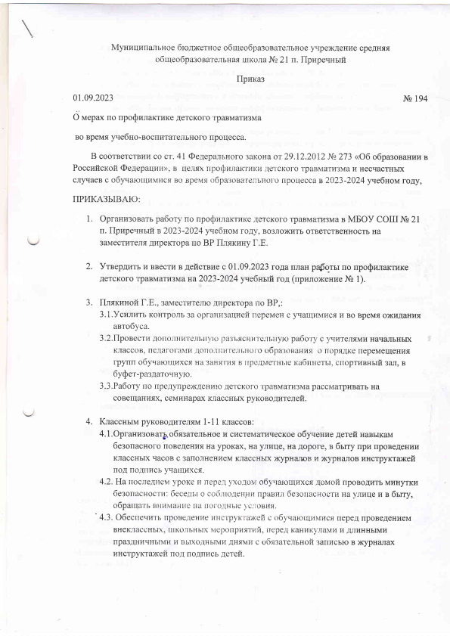

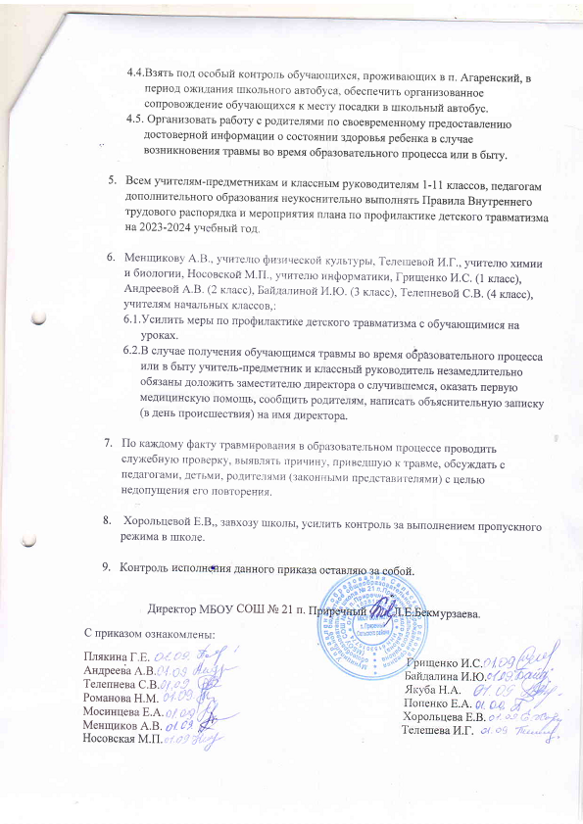

Приложение № 1 к приказу от 01.09.2023 № 194
План мероприятий по профилактике детского травматизма
МБОУ СОШ № 21 п. Приречный в 2023-2024 учебном году.
№ п/п | Мероприятия | Сроки проведения | Ответственные
1. | Вводный инструктаж с работниками школы на рабочем месте на начало учебного года | До 01.09.2023 | ЗД по ВР  Завхоз
2. | Совещание с педагогическими работниками на начало учебного года по вопросу «Детский травматизм и его профилактика» | До 01.09.2023 | Директор
3. | Изучение нормативно-правовой базы по вопросам безопасных условий труда и предупреждению детского травматизма с педагогическим составом | В течение года при проведении совещаний, педсоветов | Директор  ЗД по ВР
4. | Проведение инструктажей по безопасности и профилактике детского травматизма с обучающимися с обязательной записью в классных журналах, журналах инструктажей с росписями детей | В течение года перед началом учебных четвертей, каникул, длинных праздничных и выходных дней | Классные руководители
5. | Контроль за состоянием спортивного инвентаря и оборудования в спортивном зале | В течение года постоянно | Учитель физической культуры
6. | Проведение инструктажей по безопасности и охране жизни и здоровья детей во время проведения массовых мероприятий | В течение года | ЗД по ВР  Классные руководители
7. | Организация посещения малоимущих, многодетных, неполных семей, семей , находящихся в социально опасном положении, семей детей группы риска по выявлению и устранению причин и условий, влияющих на безопасность жизнедеятельности несовершеннолетних. | Не реже 1 раза в месяц | Классные руководители
8. | Проверка состояния рабочих мест учащихся, исправность оборудования, приспособлений и инструментов. | Ежедневно | Завхоз
9. | Проведение вводных инструктажей с обучающимися 1-11 классов на занятиях внеурочной деятельностью, занятиях кружков и спортивных секций. | Перед первым занятием в начале первой четверти | Учителя-предметники  Педагоги дополнительного образования
10. | Проведение вводных инструктажей по предметам повышенной опасности (химия, физика, информатика, технология, физическая культура) | Перед первым уроком в начале первой четверти | Учителя предметов повышенной опасности
11. | Проведение повторных инструктажей по профилактике детского травматизма | Перед первым уроком и занятием в начале следующих четвертей | Учителя-предметники  Педагоги дополнительного образования Учителя предметов повышенной опасности
12. | Оформление уголков безопасности в классных кабинетах | В течение учебного года в соответствии с сезоном | Классные руководители
13. | Проведение классных и общешкольных родительских собраний по профилактике детского травматизма | В течение учебного года | Администрация школы  Классные руководители
14. | Проведение учебных тренировок на случай возникновения ЧС | В соответствии с графиком тренировок | Администрация школы  Учителя-предметники
15. | Контроль над обеспечением занятости обучающихся в каникулярные периоды. | 28.10. – 05.11.2023  31.12.2023 – 08.01.2024  23.03. – 31.03.2024  25.05. – 31.08.2024 | Администрация школы  Классные руководители

